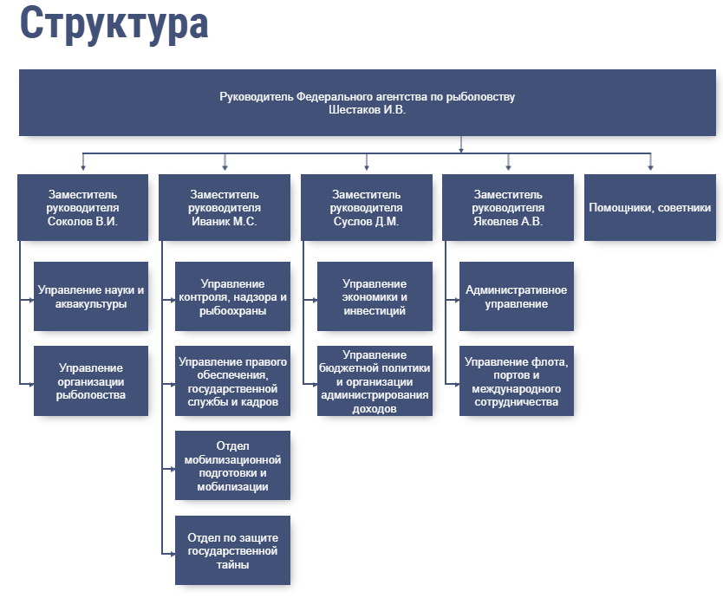

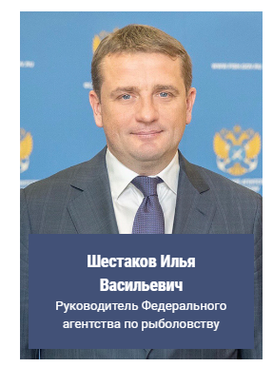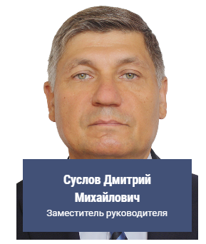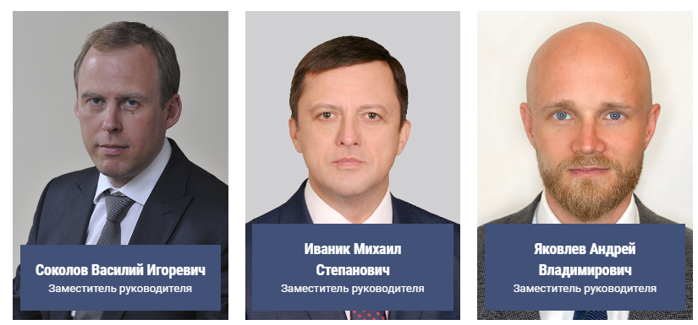

Административное управление
Начальник управления: Черевко Георгий Игоревич

Управление организации рыболовства
Начальник управления: Космин Андрей Александрович

Управление флота, портов и международного сотрудничества
Начальник управления: Симаков Сергей Васильевич

Управление науки и аквакультуры
Начальник управления: Малашенко Александр Сергеевич

Управление контроля, надзора и рыбоохраны
Начальник управления: Рулев Игорь Владимирович

Управление правового обеспечения, государственной службы и кадров
Начальник управления: Панов Алексей Борисович

Управление экономики и инвестиций
Начальник управления: Михалевич Андрей Геннадьевич

Управление бюджетной политики и организации администрирования доходов
Начальник управления: Пендеев Николай Александрович

